实验三 “潮流前线”专题页制作

实验课程名： web前端应用基础
专业班级： 计科专升本1班 学号： 202120491116
姓名： 柯全飞 实验时间： 2021-10-13
实验地点： 智慧大楼806 指导教师： 袁泳

项目一：“潮流前线”专题页制作
一、实验目的和要求
1.掌握JavaScript中定位的基本概念和工作原理；
2.掌握JavaScript的综合应用。
●

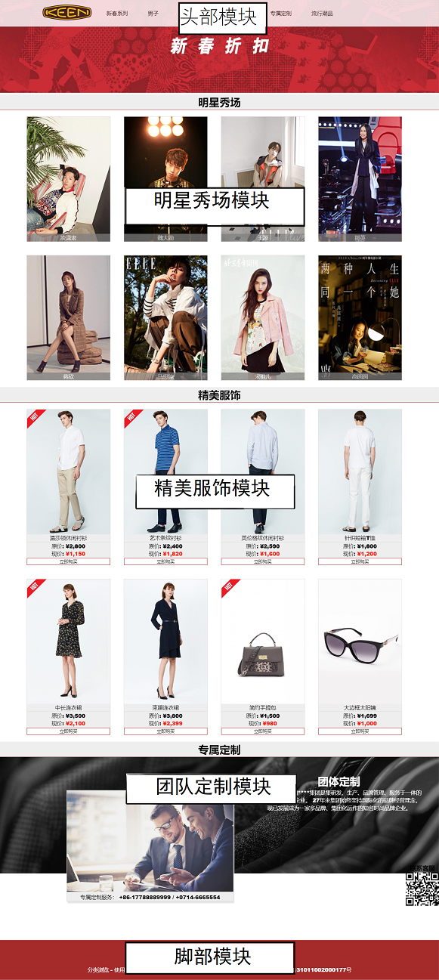
- 实验内容

制作一个类似上图效果的模块页面。

1)源代码：

头部模块
HTML
<div class="top">
<img src="img/logo.png" class="lo">
<a href="#">新春系列</a>
<a href="#">男子</a>
<a href="#">女子</a>
<a href="#">男孩</a>
<a href="#">女孩</a>
<a href="#">专属定制</a>
<a href="#">流行潮品</a>
</div>
<img src="img/banner.jpg" class="lo02">
CSS
body {
width: 844px;
margin: 0 auto;
font-family: "微软雅黑";
font-size: 14px;
}

.lo {
width: 120px;
height: 50px;
float: left;
}

.top {
background: rgba(0, 0, 0, .4);
position: fixed;
top: 1px;
/* z-index: 100; */
}

.top a {
display: inline-block;
text-decoration: none;
height: 50px;
width: 100px;
color: black;
line-height: 50px;
text-align: center;
}

.top a:hover {
background-color: black;
color: white;
}

.lo02 {
margin-top: 50px;
width: 100%;
height: 100px;
}

明星秀场模块
HTML

<h1 class="sub">明星秀场</h1>
<div class="mx">
<div class="mx01">
<img src="img/s1.jpg">
<img src="img/s2.jpg">
<img src="img/s3.jpg">
<img src="img/s4.jpg">
</div>
<div class="mx02">
<img src="img/s5.jpg">
<img src="img/s6.jpg">
<img src="img/s7.jpg">
<img src="img/s8.jpg">
</div>
</div>
CSS

.sub {
font-size: 18px;
text-align: center;
margin-top: 0px;
background: #eee;
border-bottom: 1px solid brown;
}

.mx,
.jm {
margin: 0 40px;
}

.mx img,
.jm img {
width: 140px;
height: 160px;
padding: 0 20px;
margin: 0 auto;
}

精美服饰模块
HTML
<h1 class="sub">精美服饰</h1>
<div class="jm">
<div class="mx01">
<img src="img/1-1.jpg" id="a1">
<img src="img/2-1.jpg" id="a2">
<img src="img/3-1.jpg" id="a3">
<img src="img/4-1.jpg" id="a4">
</div>
<div class="mx02">
<img src="img/5-1.jpg">
<img src="img/6-1.jpg">
<img src="img/7-1.jpg">
<img src="img/8-1.jpg">
</div>
</div>
</div>

CSS
.mx01 {
margin-bottom: 10px;
}

.mx02 {
margin-bottom: 10px;
}

专属定制
HTML
<h1 class="sub">专属定制</h1>
<div class="dz">
<div class="jpg">
<img src="img/custom-card.jpg" id="j1">
<p>专属定制服务：+86-17788888899 * * / + 0714-66665 * *</p>
</div>
<div class="cont">
<h1>固体定制</h1>
<p>创建于1992年的****集团是集研究，生产，品牌管理，服务于一体的大型现代化品牌企业</p>
</div>
</div>

CSS
#a1:hover {
opacity: 0.4;
z-index: 100;
background: url(img/1-2.jpg);
background-size: 110px 100px;
/* background-position: center; */
/* width: 100%; */
}

.dz {
background: url(img/custom-bg.jpg) center;
margin-bottom: 40px;
height: 280px;
overflow: hidden;

}

.jpg {
float: left;
margin: 100px 0 0 100px;
width: 350px;
background: #eee;
font-size: 10px;

}

#j1 {
width: 350px;
height: 140px;

}

.cont {
color: white;
width: 360px;
float: right;
margin-top: 10px;
margin-left: 10px;
text-align: center;

}

脚页模块
HTML
<div class="footer">
<p>@2021 KEEN, INC. 保留所有权利</p>
<p>分类浏览-使用条款-销售条款-隐私政策 沪 ICP 备 14009339 号 上海工商 沪公网安备 31011002000177号</p>
</div>

<div class="qr">
<img src="img/qrcode.png" id="i">
</div>

CSS
.footer {
background: brown;
color: white;
height: 80px;
line-height: 30px;
text-align: center;
}

.qr {
position: fixed;
right: 20%;
bottom: 20%;
}

.qr #i {
width: 60px;
height: 60px;

}

2) 运行结果：

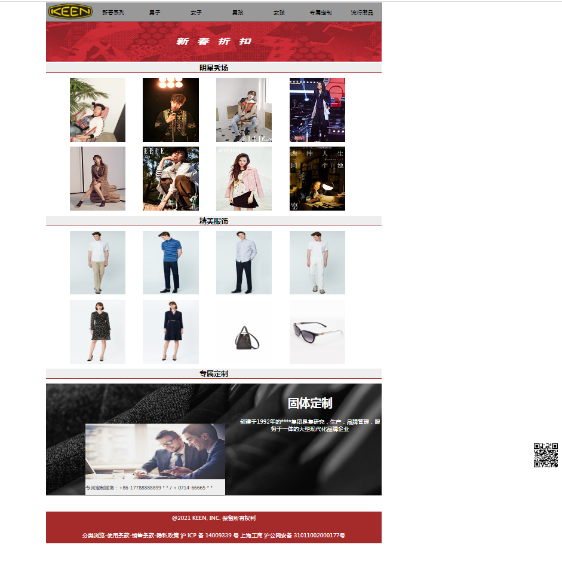

3)运行结果分析：

代码将texttarea 控件大小固定，不能被调节，设置注册按钮的背景图片，并将背景图片居右显示

三、结论（写本次实验的收获）
列表标签的作用是给一堆数据列添加列表语义，列表有3种形式：无序列表ul-li ， 有序列表 ol-li
和 自定义列表 dl-dt-dd 。定位包括浮动定位，相对定位，绝对定位和固定定位
说明：
- 电子实验报告填写好后，以学生的学号+实验项目名作为该word文件名保存，例如某学生学号为20120001，姓名为某某，本次实验名称是：实验一 顺序结构程序设计，则本次实验报告的保存文件名为：01某某实验一.doc。
- 在规定的时间内，学生将本报告提交给实验指导教师。

